|  |
| --- |
| 국민대학교 컴퓨터 공학부 |
| 객체지향 분석 및 설계 |
| Outline the Use Case |

|  |  |
| --- | --- |
| **Due Date** | 2014.04.09 |
| **Name** | 20093267 김성근 |
| 20093348 최슬기 |
| 20103359 여대현 |
| 20103386 최성현 |

**Find actors who interact with the Sample Bank ATM**

**- 고객(Customer)**

고객은 ATM 시스템을 이용하여 일을 수행하는 가장 중요한 Actor이다. 이 Actor는 기본적으로 은행 창구 직원을 통해서 하는 업무인 입•출금, 계좌조회, 무통장입금, 현금서비스, 통장정리, 그리고 잔액 및 거래 내역 조회를 수행한다. 그리고 이 것을 수행하기 위한 인증 처리로 통장이나 카드를 이용한다.

**- 은행 직원(Engineer)**

은행 직원은 ATM 기계에 발생되는 문제들을 해결하는 Actor이다. 예를 들어 잉크 또는 용지 부족과 같은 소비용품을 보충하거나, 또는 ATM 기계 자체의 결함을 체크하여 수리하거나, 마지막으로 ATM 기계의 현금 보유량을 확인하여 보충하거나 가져가는 일을 수행한다.

**- ATM 소프트웨어(ATM Software)**

ATM 소프트웨어는 고객이 실질적으로 ATM 기계를 사용하는 상황에서 고객이 요청하는 정보를 중앙 은행 시스템으로 전달하는 역할을 하는 Actor이다.

**- 중앙 은행 시스템(Central Bank System)**

중앙 은행 시스템은 고객에서 ATM 소프트웨어를 거쳐 들어온 요청 정보를 알려주는 역할을 하는 Actor이다. 또한 이 Actor는 모든 ATM 기계로부터 온 데이터를 종합 정리하여 관리하는 역할도 한다.

**Find use cases for the Sample Bank ATM system.**

• Primary Use Cases

**- 현금 입•출금**

고객이 주로 사용하는 작업으로 ATM 기계로부터 돈을 자신의 계좌에 입금하거나 출금 하는 것을 말한다.

**- 이체(무통장 입금, 계좌이체)**

고객이 사용하는 업무로 자신의 계좌 정보를 이용하거나 계좌 정보 없이 다른 사람의 계좌에 돈을 보내는 작업을 말한다.

**- 정보 조회**

고객이 자신 계좌에 대한 정보를 조회하는 것으로, 통장을 이용하여 입•출금 내역을 조회하여 출력하거나, 카드를 이용하여 최근에 자신의 사용한 내역을 조회하는 것을 말한다.

• Supporting Use Cases

**- 로그인 인증**

고객이 ATM 기계를 사용하기 전에 필수 적으로 진행되는 것으로, 카드나 통장을 이용하여 본인임을 기계에 확인시키는 것을 말한다.

**- 기계 및 돈 관리**

은행직원이 수행하는 역할로 기계의 다양한 소비품인 잉크, 종이를 채우거나, ATM 기계 안에 현금이 모자라는 경우 현금을 채우거나, 반대로 ATM 기계에 현금이 너무 많을 시에 비우는 역할을 하는 것을 말한다.

**- 정보 요청 및 처리**

ATM 소프트웨어가 하는 역할로 카드나 통장을 이용한 인증 시 정보를 중앙 은행 시스템으로부터 요청하고 그것을 처리해주는 일을 하거나, 다른 고객이 하는 일들을 중앙 은행 시스템에 전달해주거나 받는 역할을 하는 것을 말한다.

**- 정보 제공**

중앙 은행 시스템이 하는 역할로 고객에서 ATM 소프트웨어로부터 전달된 요청에 대한 정보를 제공해주는 역할과 그 정보를 저장해 두고 관리하는 역할을 하는 것을 말한다.

**Sketch a use-case diagram**

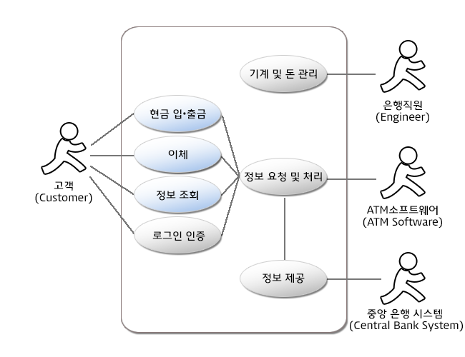

Outline the Use Case

**Use Case Name : 출금**

- Basic Flow

1. 카드나 통장과 같은 인증매체를 넣는다.

2. 인증매체를 시스템이 읽고 유효한지를 확인한다.

3. 사용자가 암호를 입력한다.

4. 시스템이 암호를 읽고 중앙시스템으로 전달하여 맞는지 확인하다.

5. 고객은 출금 버튼을 누른다.

6. 고객이 출금할 금액을 선택한다.

7. 고객에게 잔액과 출금정보를 보여준다.

8. 인증매체와 명세표를 준다.

9. 고객에게 돈을 준다.

10. 출금한 정보를 중앙시스템에 전달한다.

- Alternative Flows

A1. 인증매체 손상

A2. 인증매체 비 유효

A3. 사용자 암호 오류

A4. 사용자의 거래 취소.

A5. 잔액 부족.

A6. 네트워크 오류.

A7. 기계의 돈 부족.

A8. 고객 출금한도 초과.

A9. 소모품 부족

A10. 돈을 두고 감.

A11. 인증매체 두고 감.

A12. 인증매체 투입 불가

- Scenarios

1. 출금에 성공했다. - Basic Flow

2. 카드나 통장의 마그네틱 부분이 손상 되었다. - Basic Flow, Alternative Flows : 인증매체 손상.

3. 카드나 통장의 유효기간이 지났다. - Basic Flow, Alternative Flows : 인증매체 비 유효

4. 사용자가 암호를 틀렸다 - Basic Flow, Alternative Flows : 사용자 암호 오류

5. 사용자가 거래도중 버튼을 잘못 눌러서 거래 취소버튼을 눌렀다 - Basic Flow, Alternative Flows : 사용자의 거래 취소

6. 사용자 계좌에 돈이 부족하다. - Basic Flow, Alternative Flows : 잔액 부족

7. 사용자 인증 요청 중 네트워크 연결이 끊겼다는 메시지가 출력 되었다. - Basic Flow, Alternative Flows : 네트워크 오류

8. 사용자가 선택한 돈 보다 기계에 돈이 부족하다 - Basic Flow, Alternative Flows : 기계의 돈 부족.

9. 계좌에 정해진 출금 한도 보다 더 많은 출금 금액을 사용자가 선택하였다 - Basic Flow, Alternative Flows : 고객 출금한도 초과.

10. 기계에 명세표나 잉크가 부족하다. - Basic Flow, Alternative Flows : 소모품 부족

11. 사용자가 돈을 꺼내지 않고 집으로 갔다. - Basic Flow, Alternative Flows : 돈을 두고 감.

12. 사용자가 인증매체를 꺼내지 않고 집으로 갔다. - Basic Flow, Alternative Flows : 인증매체 두고 감

13. 인증매체가 기계에 투입되지 않는다. - Alternative Flows : 인증매체 투입 불가.